Procédure d'installation et configuration du synology drive

Informations
- Objectif : Installer et configurer le synology drive
- Lien : https://synology.com
- Révisions :
Date | Intervenant | Commentaire
03/06/2020 | MGU | Création
23/02/2023 | AST | Mise en page

Procédure

Installation du synology drive
Synology Inc. est une entreprise taïwanaise fondée en avril 2000 et spécialisée dans les stockages réseau connectés. Elle produit une suite logicielle adaptée a ses appareils.
En ce sens la solution drive Synology Drive vous permet désormais d'héberger votre propre cloud à domicile et au bureau, garantissant ainsi un droit de propriété total sur les données, sans frais d'abonnement. C'est a dire d'accéder aux fichiers dès que vous en avez besoin et où que vous soyez.

Pour cela (lorsque vous êtes en local, c'est a dire la ou se trouve physiquement le NAS Synology) :
- Accédez a l'adresse de votre NAS Synology dans votre navigateur(par nom de domaine comme https://nasclientX.diskstation.me ou en IP comme https://192.168.1.68:5001)
- Entrez vos identifiants
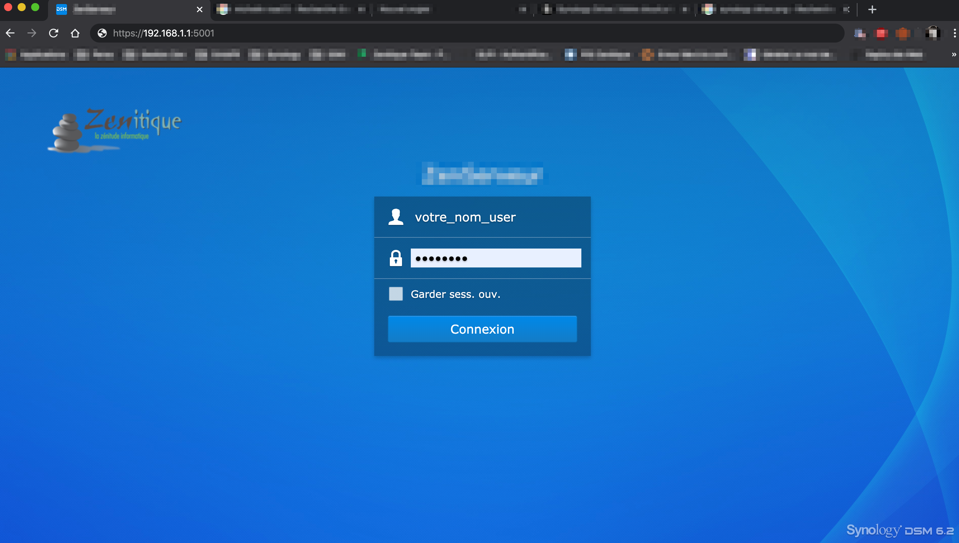
- Une fois connecté, vous arrivez sur une page comme ci-dessous.
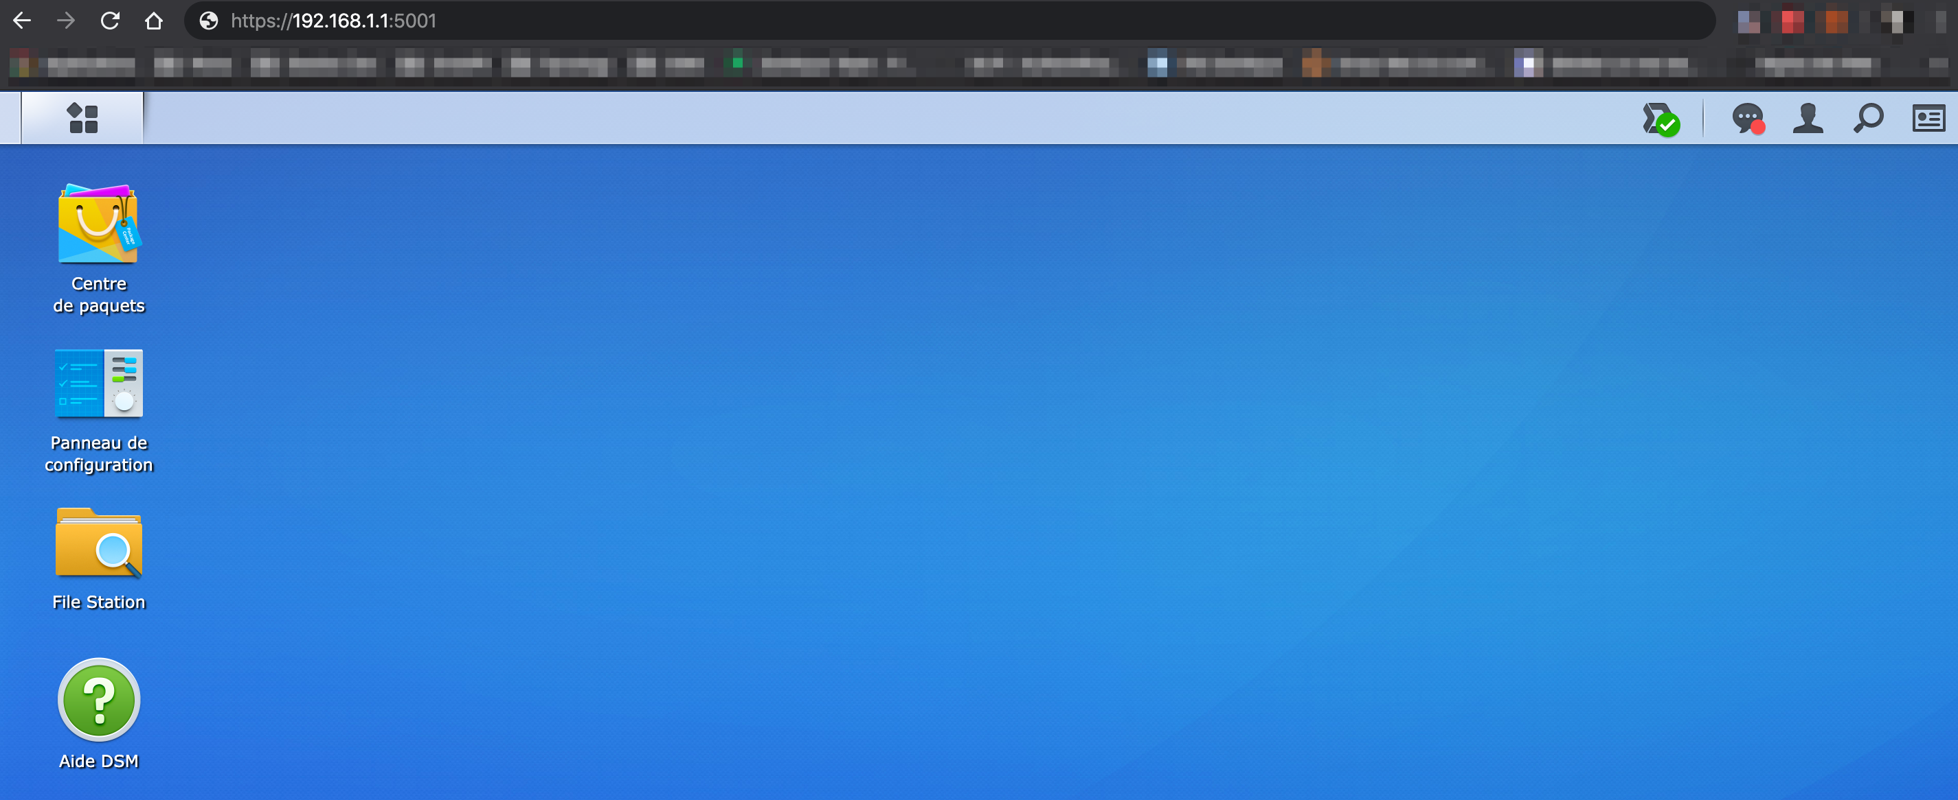
- Allez dans le menu en haut a gauche.
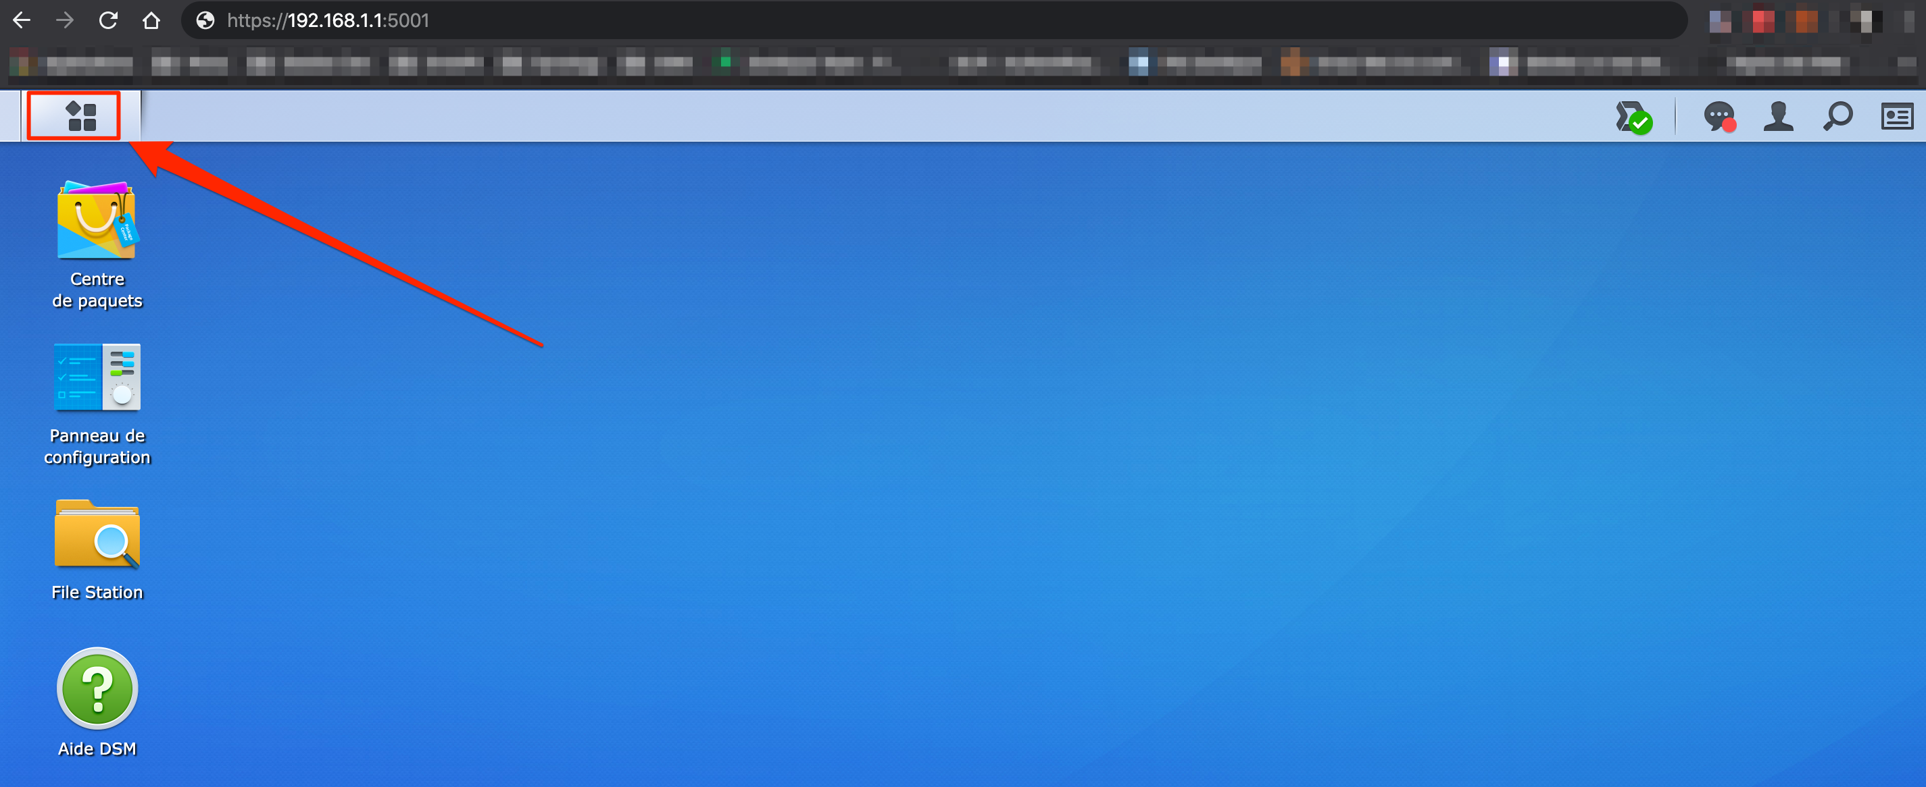
- Une fois dans le menu, cliquer sur “Synology drive”
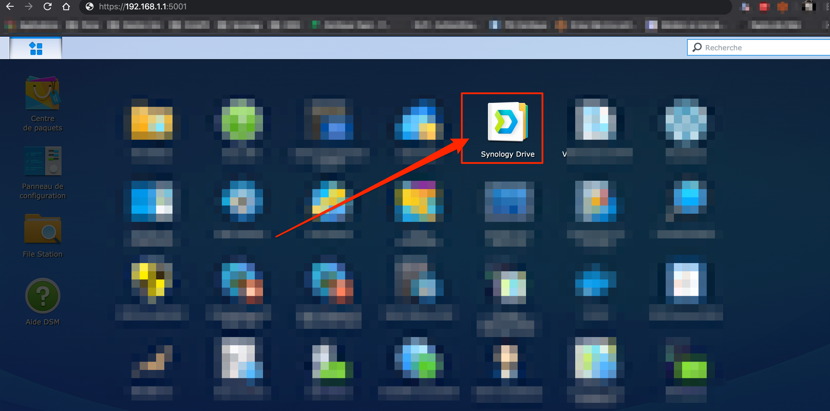
- Vous allez etre redirigé vers une autre page, cliquez sur le lien en bas a droite
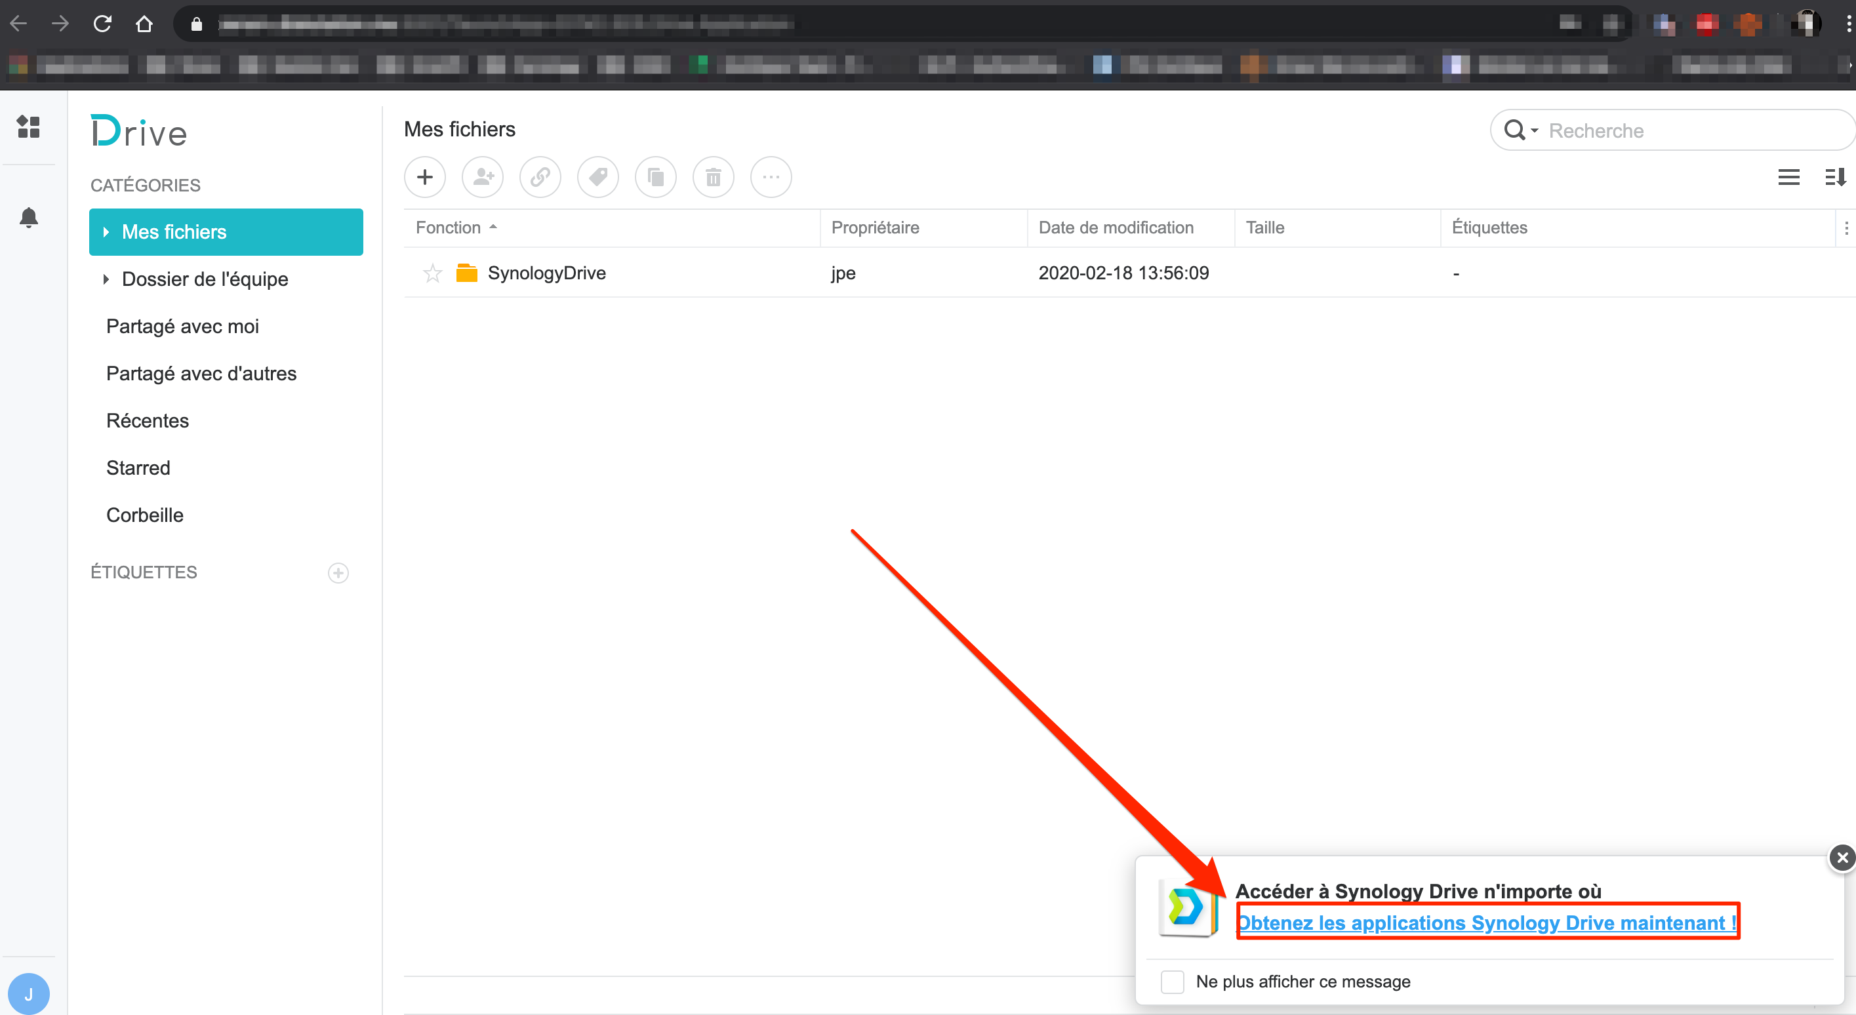
- Une fenetre va s'ouvrir, cliquer sur “pour PC”
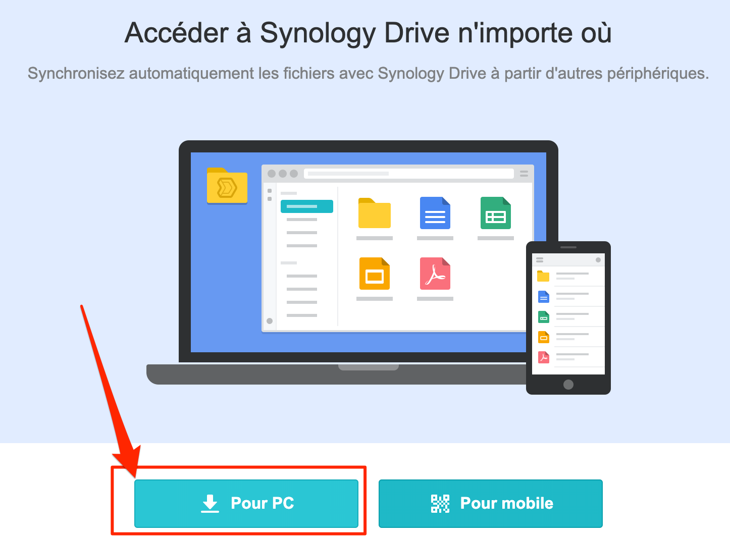
- Un fichier “synology-drive-client” va se télécharger, l'ouvrir une fois disponible (depuis le navigateur internet ou le dossier de téléchargement)

Configuration du synology drive
Une fois l'application installée, créez une nouvelle liaison et lancez une synchronisation d'un NAS dans votre réseau (premier champ)
- Choisir la synchronisation “Synchroniser un dossier dans mon drive/dossier d'équipe” du ou des dossiers sur le serveur et sélectionnez le répertoire de votre poste de travail ou seront synchronisés les documents.
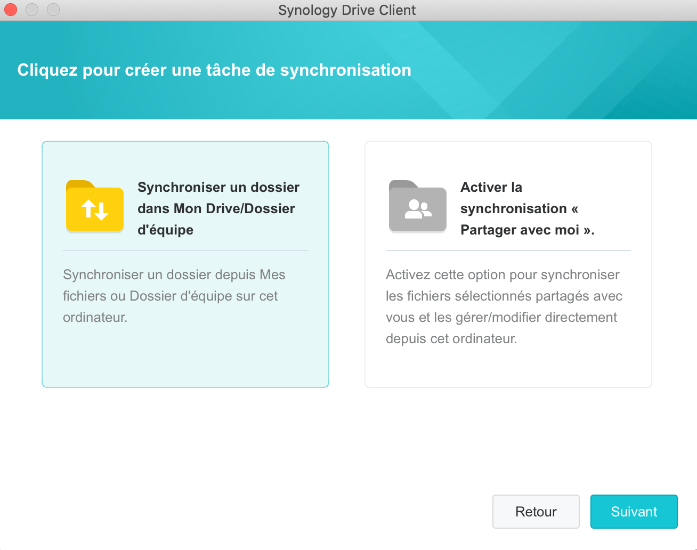
- Cliquer sur suivant.
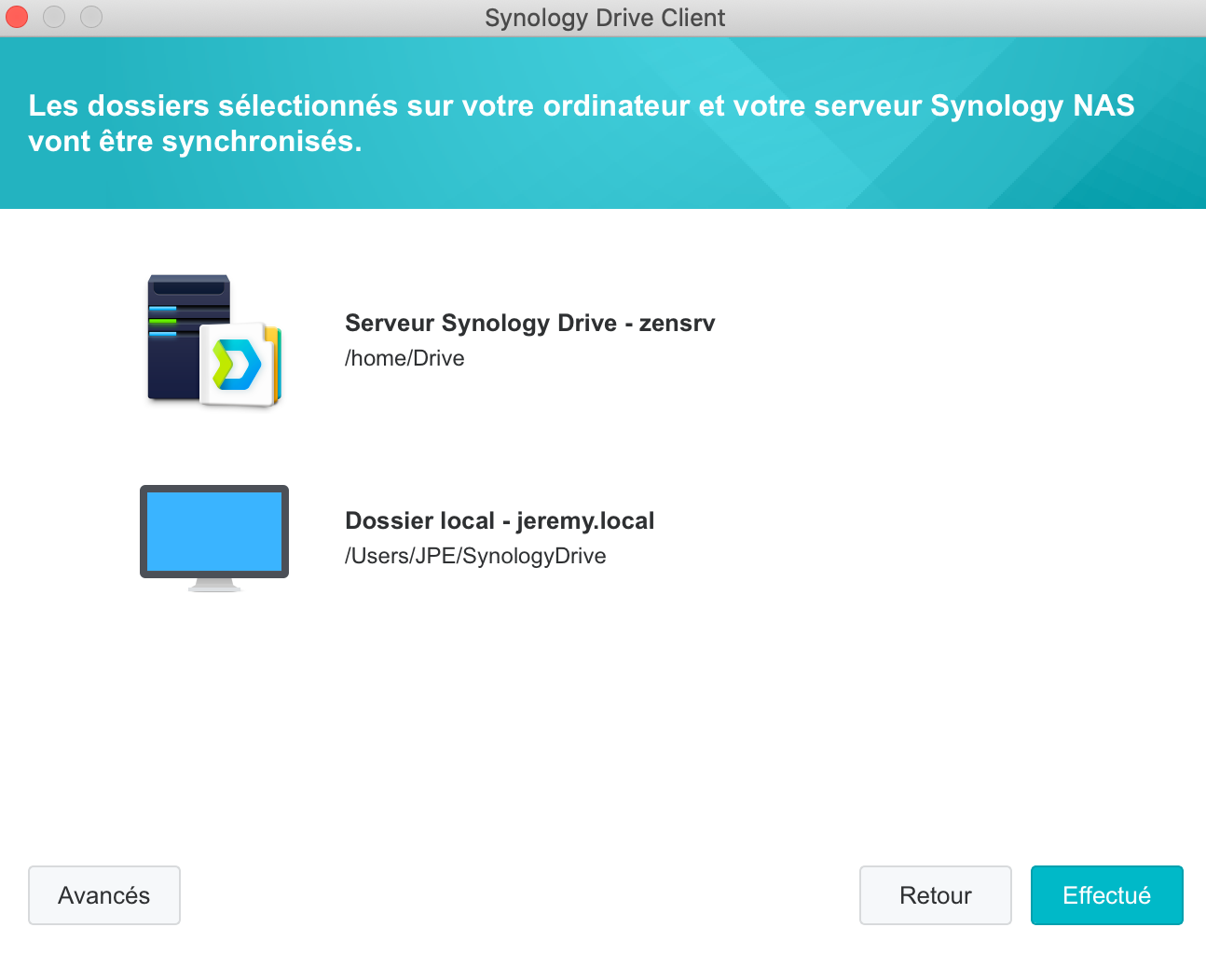
- Puis cliquer sur effectué
Laissez la synchronisation se faire. Une fois la synchronisation finie, tous les documents dans le répertoire de votre poste seront synchronisés. Ils seront les mêmes pour tous les utilisateurs de la société. Chaque modification de chacun se répercutera instantanément pour tous, a condition que l'utilitaire soit lancé.
+ D'informations sur le site internet de Synology sur https://synology.com

